电子科技大学计算机学院

标 准 实 验 报 告

（实验）课程名称 计算机系统结构实验

电子科技大学教务处制表

电 子 科 技 大 学
实 验 报 告
学生姓名：董文龙 学号：2018081309003 指导教师：王华
实验地点：主楼A2-413-1 实验时间：4月28日
一、实验室名称：主楼A2-413-1
二、实验项目名称：实验1-单周期CPU代码分析
三、实验学时：4
四、实验原理：（包括知识点，电路图，流程图）
4.1.概述
- 单周期（Single Cycle）CPU是指CPU从取出1条指令到执行完该指令只需1个时钟周期。
- 一条指令的执行过程包括：取指令→分析指令→执行指令→保存结果（如果有的话）。对于单周期CPU来说，这些执行步骤均在一个时钟周期内完成。
4.2.指令格式
- Op和Op2为操作码；
- shift保存要移位的位数；
- rd、rs、rt分别为寄存器的寄存器号；
- immediate保存立即数的低16位；
- offset为偏移量；
- address为转移地址的一部分。
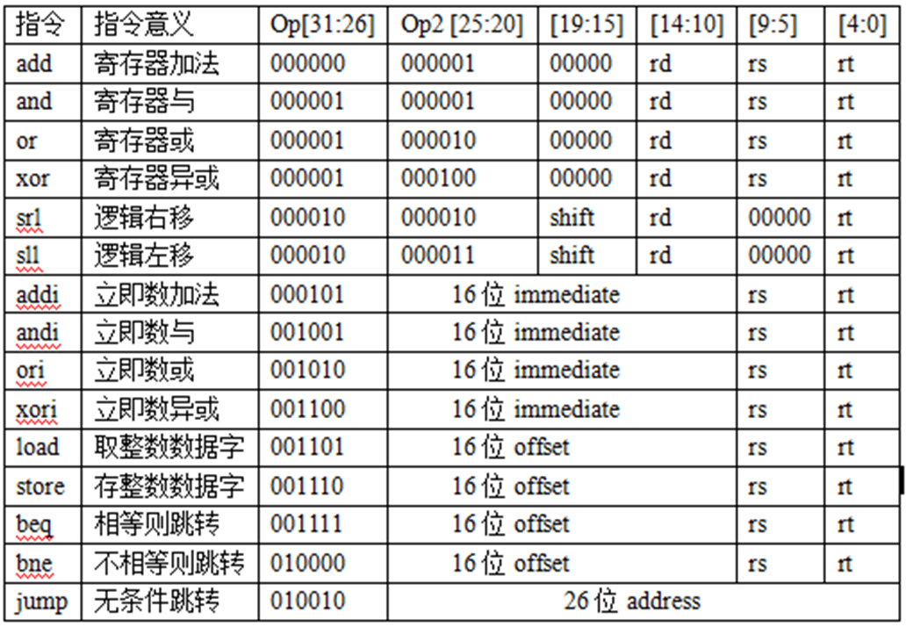
4.3.单周期CPU的总体电路
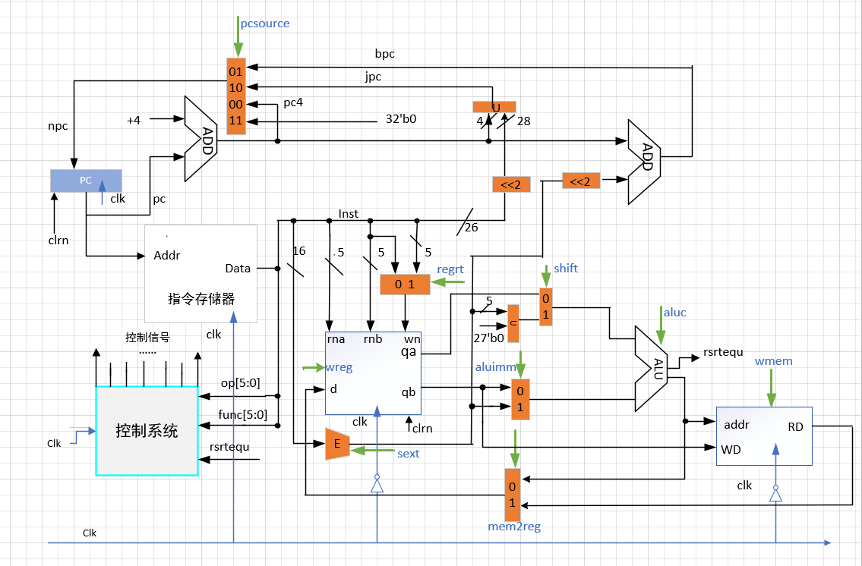

- 与取指令有关的电路：指令存储器、程序计数器PC、修改PC值的加法器、选择不同PC值的多路选择器……
- 与数据处理有关的电路：
- 算术逻辑运算部件：ALU
- 与处理方式有关：多路选择器
- 与寄存器有关：寄存器堆
- 与立即数处理有关：数据扩展器、移位器等
- 与存储器有关：数据存储器
- 整个电路可以分为IF,ID,EXE,MEM,WB级的流水线结构来划分。
4.4.SCCPU各模块的信号含义

模块 | 输入 | 输出
IF | clk：时钟信号  clrn：复位信号  pcsource：输入，从pc+4、bpc、jpc和0中选择下一条指令地址的选择信号  bpc：bne和beq指令跳转到的指令地址  jpc：jump指令跳转到的指令地址 | pc4：pc+4后的地址  PC：当前指令的地址  inst：取出的当前指令
ID | pc4：用于计算jpc  inst：进行译码的指令  wdi：向寄存器写的数据  clk：时钟信号  clrn：复位信号  rsrtequ：branch控制信号 | bpc：bne和beq指令跳转到的指令地址  jpc：jump指令跳转到的指令地址  a：ALU的a端数据  b：ALU的b端数据  imm：立即数  aluc：ALU控制信号  pcsource：用于选择下一条指令地址  m2reg：为1时将存储器数据写入寄存器，否则将ALU结果写入寄存器  wmem：写存储器信号  aluimm：ALUb数据输入选择：为1时ALUb输入端使用立即数  shift：ALUa数据输入选择：为1时ALUa输入端使用移位位数字段inst[19:15]
EXE | ea：由寄存器读出的操作数a  eb：由寄存器读出的操作数b  eimm：经过扩展的立即数  ealuc：ALU控制码  ealuimm：ALUb数据输入选择：为1时ALUb输入端使用立即数  eshift：ALUa数据输入选择：为1时ALUa输入端使用移位位数字段inst[19:15] | ealu：ALU运算输出结果  z：零标志
MEM | datain：向存储器写的数据  addr：访问存储器的有效地址  clk：时钟周期  we：写有效信号 | dataout：从存储器中读出的数据
WB | r_alu：ALU结果  m_o：存储器数据  m2reg：为1时将存储器数据写入寄存器，否则将ALU结果写入寄存器 | wdi：要写入寄存器的数据
Control_Unit的输入输出信号如下图：
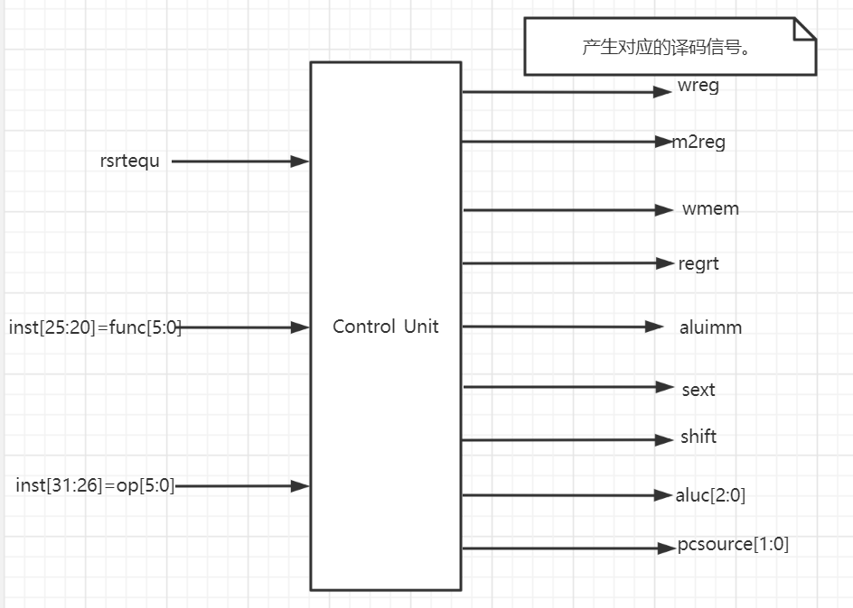
- rsrtequ：输入，ALU输出结果是否为0
- func, op：输入，指令中相应的字段
- wreg：输出，写寄存器有效
- m2reg：输出，为1时将存储器数据写入寄存器，否则将ALU结果写入寄存器
- wmem：输出，写存储器有效
- regrt：输出，regrt为1时目的寄存器是rt，否则为rd
- aluimm：输出，ALUb数据输入选择：为1时ALUb输入端使用立即数
- sext：输出，为1时符号拓展，否则零拓展
- shift：输出，ALUa数据输入选择：为1时ALUa输入端使用移位位数字段inst[19:15]
- aluc：输出，ALU控制信号
- pcsource：输出，从pc+4、bpc、jpc和0中选择下一条指令地址的选择信号。
4.5.代码中各模块功能及含义
模块名 | 模块功能及原理
IF | 取指令，计算下地址：输入的 pc 一方面进入IP_ROM 取出指令，另一方面经过进位加法器加 4 生成 pc4，然后输出 pc4,且 pc4、ipc、rpc、bpc 作为选择端，pcsource 作为地址端在多路选择器下生成下条指令地址。
ID | 指令译码 ID 级：生成跳转指令，分支跳转指令，将写回结果保存到寄存器堆，将指令翻译成各种选择指令以及写使能。
EXE | 指令执行 EXE 级：在立即数选择指令下选择 imm 和 rt，在移位指令下选择rt，在ALU 控制指令下选择ALU的操作。
MEM | 存储器访问MEM 级：取出存储器的内容。
WB | WB 级，完成数据写回
五、实验目的：
1. 掌握单周期CPU的特点；
2. 熟悉Verilog HDL硬件设计语言；
3. 熟悉Xilinx ISE Design Suite 14.7集成开发环境。
六、实验内容：（介绍自己所选的实验内容）
1. 认真阅读并分析所给的单周期CPU代码，掌握单周期CPU电路结构中各模块的工作原理，并对给出的单周期CPU微架构图进行修正(在实验原理4.2单周期CPU的总体电路已经修正完)。
2. 对单周期CPU中两个模块进行仿真：1）IF_STAGE（取指阶段）2）Control_Unit（控制单元），分析并理解仿真结果，验证模块逻辑功能；
3. 设计一个指令序列（要求涵盖CPU指令集中所有类型的指令，每类指令至少一条）。将指令序列写入指令存储器inst_mem中，使用该指令序列对SCCPU（单周期CPU完整电路模块）进行仿真，分析理解仿真结果，掌握单周期CPU的工作原理。(验证指令是否正确，至少加一条指令，顶层仿真)
七、实验器材（设备、元器件）：
1. 操作系统：Windows 7（64位）；
2. 开发平台：Xilinx ISE Design Suite 14.7集成开发系统；
3. 编程语言：Verilog HDL硬件描述语言
八、实验步骤：（编辑调试的过程）
1. IF_STAGE取指阶段的仿真。
Initial begin初始化输入信号，100ns之后，clrn信号置为1，bpc信号置为32'h00000014 ，jpc信号置为32'h0000000c，pcsource置为00。接下来每隔100ns，pcsource进行改变，置为01,10,11,00，测试指令如图所示，仿真截图见实验数据及结果分析。
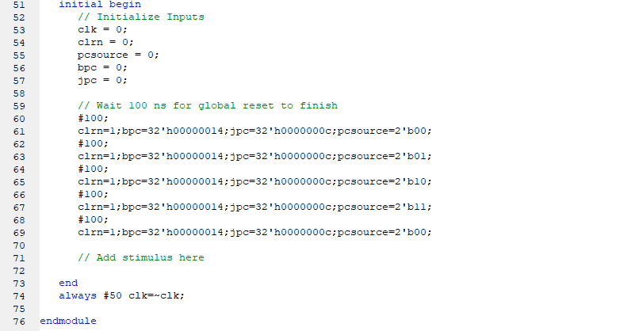
2. Control_Unit阶段的仿真。
Initial begin初始化输入信号，每隔50ns，根据实验原理4.3的指令格式依次更改op字段码和func字段。（每种类型指令选取一个进行测试），仿真截图见实验数据及结果分析。
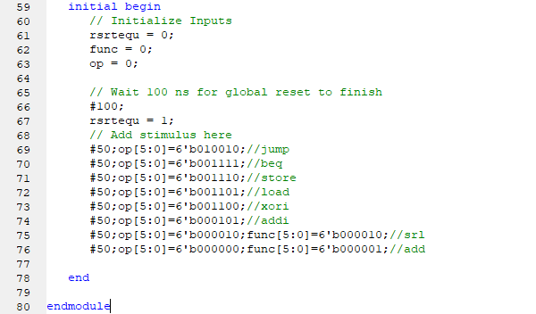
3. SCCPU的仿真
初始化结束100ns后，将Resetn置为1使其失效，添加语句使时钟周期为100ns，在IF段下的inst_rom编写好指令以供测试，仿真截图见实验数据及结果分析。
Inst_rom的指令如下：
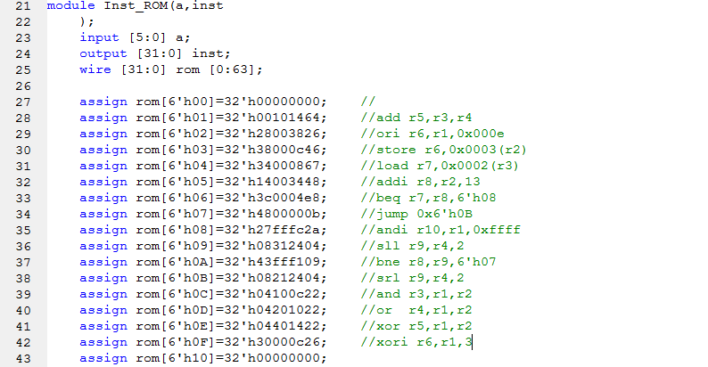
仿真指令如下：
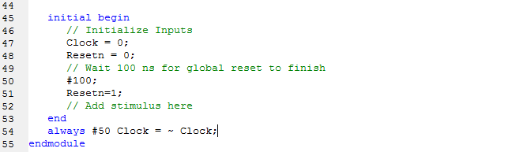
九、实验数据及结果分析：（实验运行结果介绍或者截图，对不同的结果进行分析）
1. IF_STAGE
1.从第100ns开始分析，此时是复位信号已经执行完毕，PC=pc=0，pc4=pc+4=4，pcsource=00，npc=4，读出的Inst的内容为0。
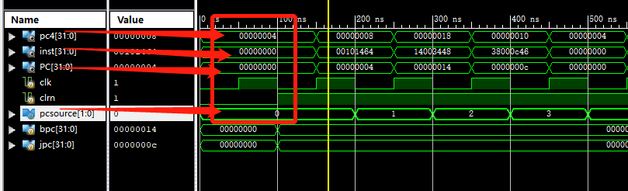
2.在第150ns上升沿到达时，PC=pc=npc=4，pc4=pc+4=8，pcsoure=00，npc=pc4=8，读出的Inst的内容为00101464。
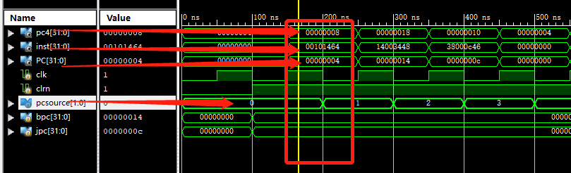
3.在第200ns下降沿到达时，PC，pc4，Inst的值不变，但此时pcsource=01，npc=bpc=14。
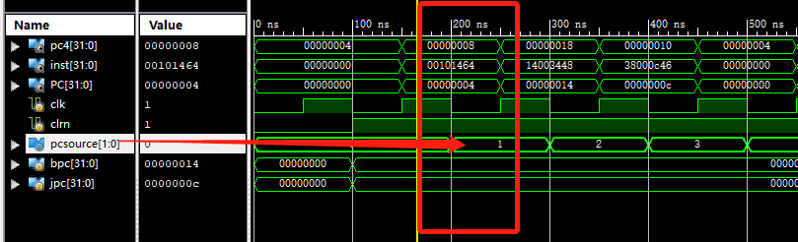
4.在第250ns上升沿到达时，PC=pc=npc=14，pc4=pc+4=18，pcsource=01，npc=bpc=14，读出的Inst内容为14003448。
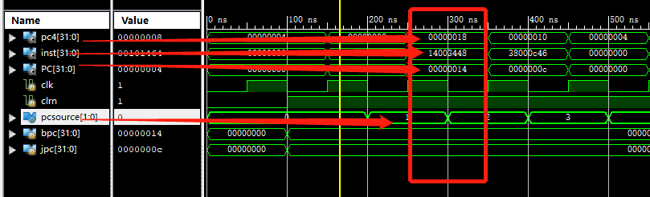
5.在第300ns下降沿到达时，PC，pc4，Inst的值不变，但此时pcsource=10，npc=jpc=0c。
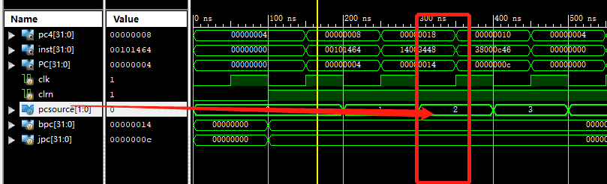
6. 在第350ns上升沿到达时，PC=pc=npc=0c，pc4=pc+4=10，pcsource=10,
npc=jpc=0c。读出的Inst内容为38000c46。
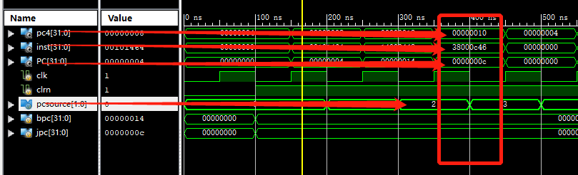
7.在第400ns下降沿到达时，PC，pc4，Inst的值不变，但此时pcsource=11，npc=0。
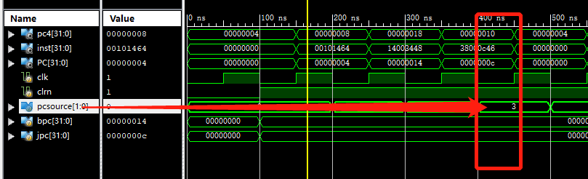
8.在第450ns上升沿到达时，PC=pc=npc=0，pc4=pc+4=4，pcsource=11，npc=0。读出的Inst内容为0。
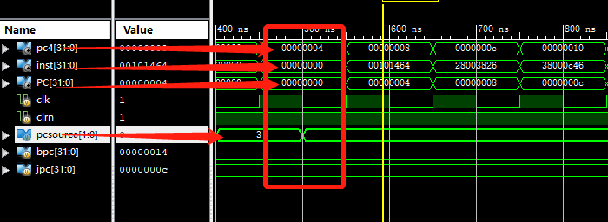
9.在第500ns下降沿到达时，PC，pc4，Inst的值不变，但此时pcsource=0，npc=pc4。
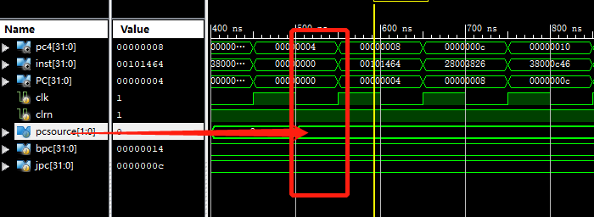
10.在第550ns上升沿到达时，PC=pc=npc=4，pc4=pc=8，pcsourcr=00，npc=pc4=8。读出的Inst内容为00101464。
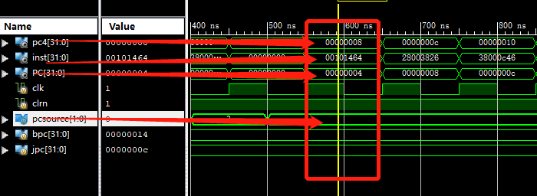
2. Control_Unit（每种类型的指令进行一次仿真）
- jump指令(op[5:0]=010010)：
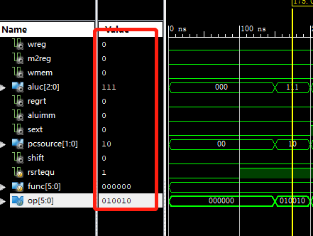
wreg=0，不写寄存器；m2reg 无意义；wmem=0，不写存储器；
aluc=111，ALU无匹配项，不进行运算；regrt无意义；aluimm无意义；
sext无意义；shift无意义；pcsource=10，选择jpc作为下一条指令地址。
- beq指令(op[5:0]=6'b001111)：
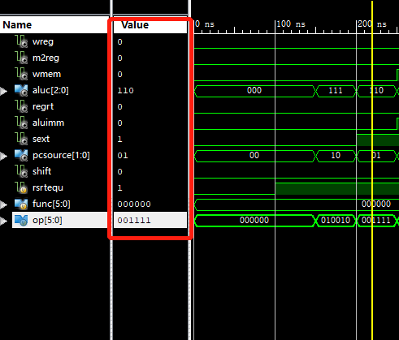
wreg=0，不写寄存器；m2reg 无意义；wmem=0，不写存储器；
aluc=110，ALU进行减法；regrt无意义。aluimm=0，ALUb不选择立即数；
sext=1，符号扩展；shift=0，ALUa不选择移位位数字段；pcsource=01，选择bpc作为下一条指令地址。
- store指令(op[5:0]=6'b001110):
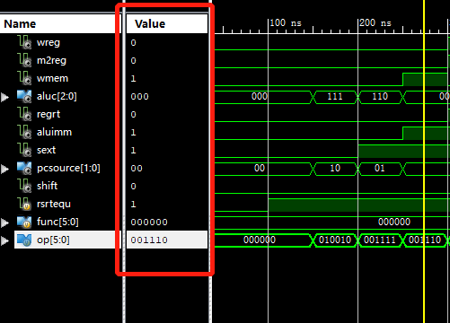
wreg=0，不写寄存器；m2reg无意义；wmem=1，写存储器；
aluc=000，ALU进行加法；regrt无意义。aluimm=1，ALUb选择立即数；
sext=1，符号扩展；shift=0，ALUa不选择移位位数字段；pcsource=00，选择pc4作为下一条指令地址。
- load指令(op[5:0]=6'b001101)：
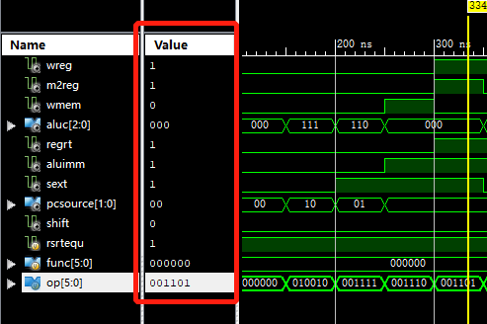
wreg=1,写寄存器；m2reg=1，将存储器结果写入寄存器；wmem=0，不写存储器；
aluc=000,ALU进行加法；regrt=1,目的寄存器为rt；aluimm=1,ALUb选择立即数；
sext=1,符号扩展；shift=0,ALUa不选择移位位数字段；pcsource=00说明选择pc4作为下一条指令地址。
- xori指令(op[5:0]=6'b001100)：
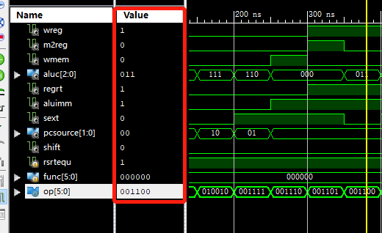
wreg=1，写寄存器；m2reg=0，ALU结果写入寄存器，wmem=0不写存储器；
aluc=011，ALU进行异或运算；regrt=1，目的寄存器为rt；aluimm=1，ALUb选择立即数；
sext=0，零扩展；shift=0，ALUa不选择移位位数字段；pcsource=00，选择pc4作为下一条指令地址。
- addi指令(op[5:0]=6'b000101)：
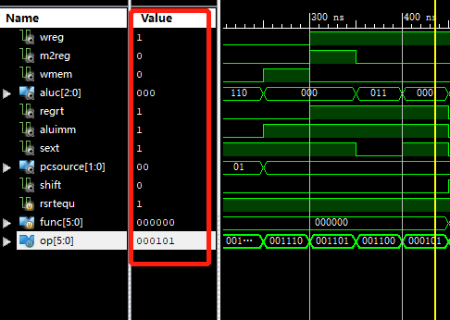
wreg=1，写寄存器；m2reg=0，ALU结果写入寄存器，wmem=0不写存储器；
aluc=000，ALU进行加法；regrt=1，目的寄存器为rt；aluimm=1，ALUb选择立即数；
sext=1，符号扩展；shift=0，ALUa不选择移位位数字段；pcsource=00，选择pc4作为下一条指令地址。
- srl指令(op[5:0]=6'b000010;func[5:0]=6'b000010;)：
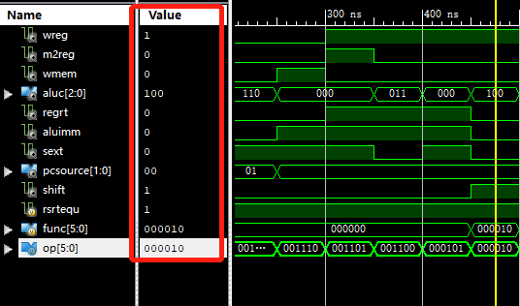
wreg=1，写寄存器；m2reg=0，ALU结果写入寄存器，wmem=0不写存储器；
aluc=100，ALU进行右移运算；regrt=0，目的寄存器为rd；aluimm=0，ALUb不选择立即数；
sext无意义；shift=1，ALUa选择移位位数字段；pcsource=00 ,选择pc4作为下一条指令地址。
- add指令(op[5:0]=6'b000000;func[5:0]=6'b000001;)：
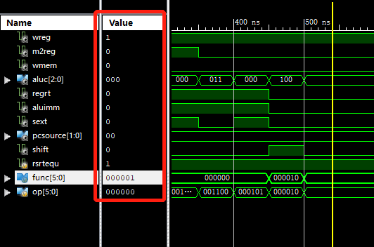
wreg=1，写寄存器；m2reg=0，ALU结果写入寄存器；wmem=0，不写存储器；
aluc为000，ALU进行加法；regrt=0，写目的寄存器rd；aluimm=0，ALUb不选择立即数；
sext无意义；pcsource=00，选择pc4作为下一条指令地址；shift=0，ALUa不选择移位位数字段；
- SCCPU（每种类型的指令进行一次仿真,添加了指令）
1.第一个时钟周期，完成寄存器和内存的初始化，r1=1,r2=2,r3=3,r4=4（其余被赋值为0）。ram[1]=a,ram[2]=b,ram[3]=c,ram[4]=d。
2.第二个时钟周期上升沿到达的时候，PC=04，执行inst_rom中的指令：32’h00101464，所进行的语义动作为add r5,r3,r4。r3的内容为3，r4的内容为4，alu进行加法运算，Alu_Result=7送入r5中。
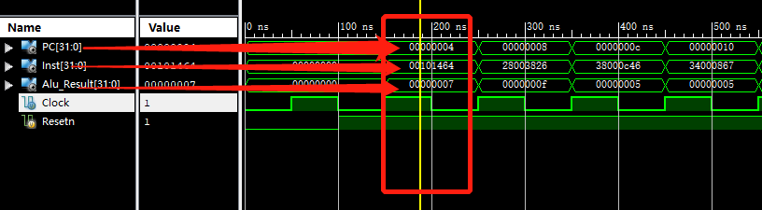
3.第三个时钟周期上升沿到达的时候，PC=08，执行inst_rom中的指令：32’h28003826，所进行的语义动作为ori r6,r1,0x000e。r1的内容为1，0x000e先进行零扩展，alu进行或运算，Alu_Result=0x0000000f，送入r6中。
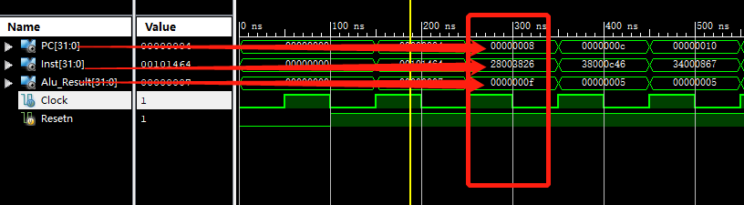
- 第四个时钟周期上升沿到达的时候，PC=0C，执行inst_rom中的指令：32’h38000c46，所进行的语义动作为store r6,0x0003(r2)。r6的内容为0x0000000f，r2的内容为2,0x0003进行符号扩展，alu进行加法运算，Alu_Result=0x00000005，将r6的内容0x0000000f送入内存ram[5]。
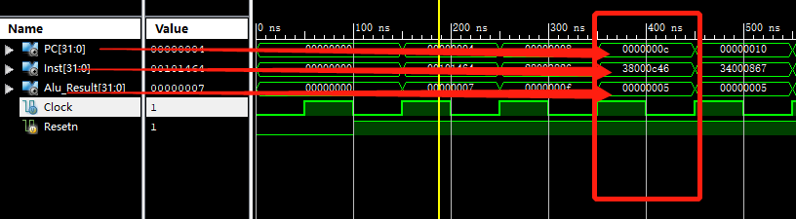
5.第五个时钟周期上升沿到达的时候，PC=10，执行inst_rom中的指令：32’h34000867，所进行的语义动作为load r7,0x0002(r3)。r3的内容为3，0x0002进行符号扩展，alu进行加法运算，Alu_Result=0x00000005，将ram[Alu_Result]=ram[5]送入r7。
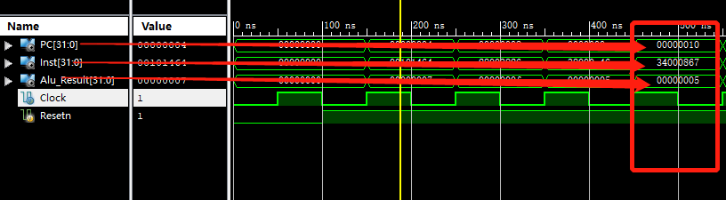
6.第六个时钟周期上升沿到达的时候，PC=14，执行inst_rom中的指令：32’h14003448，所进行的语义动作为addi r8,r2,0x0000000d。r2的内容为2,0x00001101做符号扩展，alu进行加法运算，Alu_Result=0x0000000f，送入r8中。
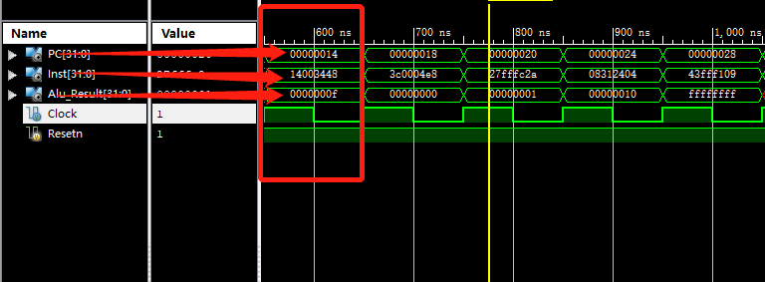
7.第七个时钟周期上升沿到达的时候，PC=18，执行inst_rom中的指令：32’h3c0004e8，所进行的语义动作为beq r7,r8,6'h08。r7的内容为0x0000000f，r8的内容为0x0000000f，alu进行减法运算，r7和r8的内容相等，Alu_Result=0，进行跳转，跳转的位置为PC+4+offset（符号扩展）<<2，offset=0x0001，所以跳转的位置PC=20。
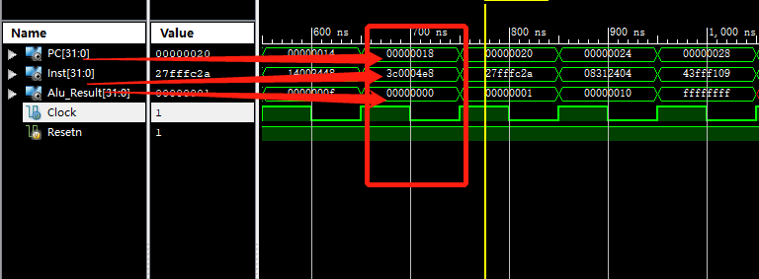
8.第八个时钟周期上升沿到达的时候，PC=20，执行inst_rom 中的指令：32’h27fffc2a，所进行的语义动作为andi r10,r1,0xffff。r1的内容为1，0xffff进行零扩展，alu进行与运算，Alu_Result=0x00000001，送入r10中。
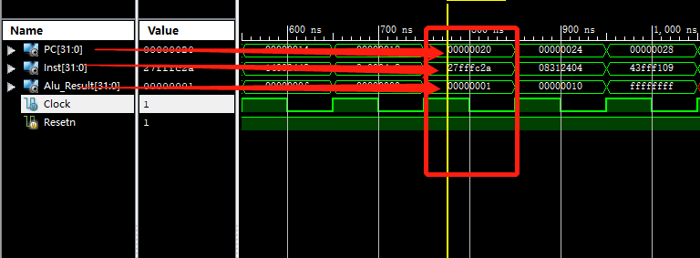
9.第九个时钟周期上升沿到达的时候，PC=24，执行inst_rom中的指令：32’h08312404，所进行的语义动作为sll r9,r4,2。r4的内容为4，alu进行逻辑左移运算，左移2位。Alu_Result= 0x00000010，送入r9中。
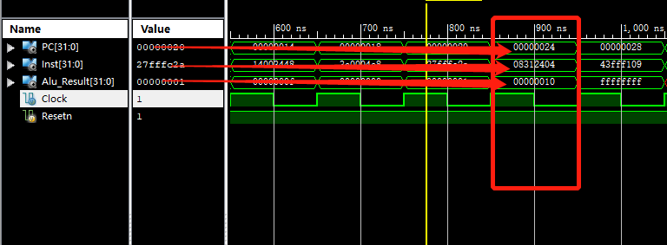
10.第十个时钟周期上升沿到达的时候，PC=28，执行inst_rom中的指令：32’h43fff109，所进行的语义动作为bne r8,r9,6'h07。r8的内容为0x0000000f，r9的内容为0x00000010，alu进行减法运算，Alu_Result=0xffffffff，不为0进行跳转，跳转的位置为PC+4+offset（符号扩展）<<2 ，offset=0xfffc，所以跳转的位置为PC=1C。
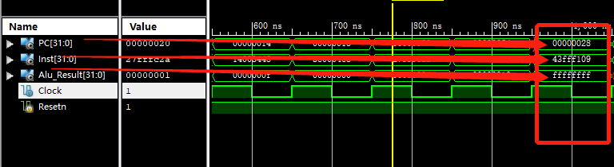
11.第十一个时钟周期上升沿到达的时候，PC=1C，执行inst_rom中的指令：32’h4800000b，所进行的语义动作为jump 0x6'h0B，为无条件跳转指令，Alu_Result此时不进行运算，跳转到的地方为PC+4的高四位，address26位，最后和两个0位进行拼接，PC+4的高4位为0000，按address为00 0000 0000 0000 0000 0000 1011，所以最后跳转的位置PC=0x0000002C。
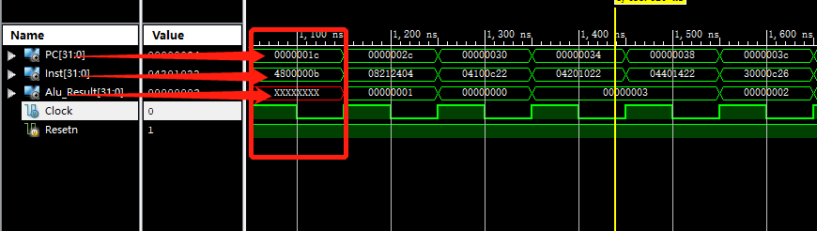
12.第十二个时钟周期上升沿到达的时候，PC=2C，执行inst_rom中的指令：32'h08212404，所进行的语义动作为srl r9,r4,2。r4的内容为4，alu进行逻辑右移运算，右移2位。Alu_Result=0x00000001,送入r9中。
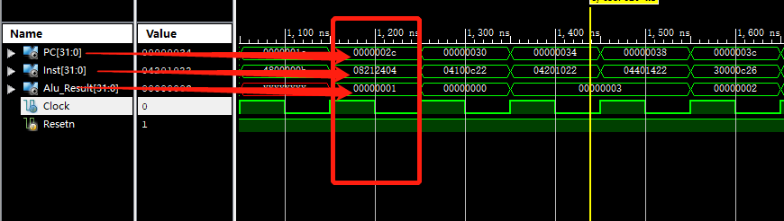
13.第十三个时钟周期上升沿到达的时候，PC=30，执行inst_rom中的指令：32’h02100c22，所进行的语义动作为and r3,r1,r2。r1的内容为1，r2的内容为2，alu进行与运算，Alu_Result=0，送入r3中。
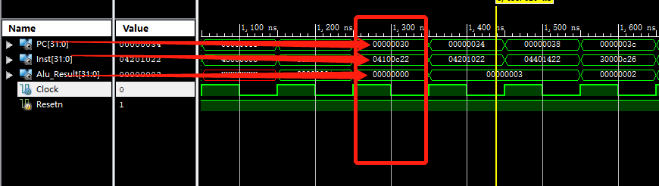
14.第十四个时钟周期上升沿到达的时候，PC=34，执行inst_rom中的指令：32’h04201022，所进行的语义动作为or r4,r1,r2。r1的内容为1，r2的内容为2，alu进行或运算，Alu_Result=3，送入r4中。
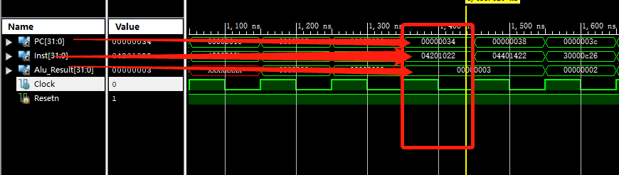
15.第十五个时钟周期上升沿到达的时候，PC=38，执行inst_rom中的指令：32’h04401422，所进行的语义动作为xor r5,r1,r2。r1的内容为1，r2的内容为2，alu进行异或运算，Alu_Result=0x00000003，送入r5中。
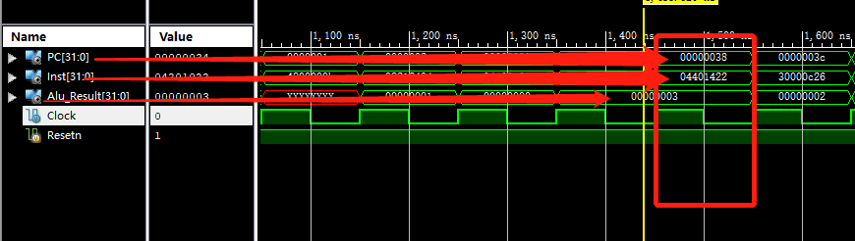
16.第十六个时钟周期上升沿到达的时候，PC=3C，执行inst_rom中的指令：32’h30000c26，所进行的语义动作为xori r6,r1,3。r1的内容为1，3先进行零扩展，alu进行异或运算，Alu_Result=0x00000002，送入r6中。
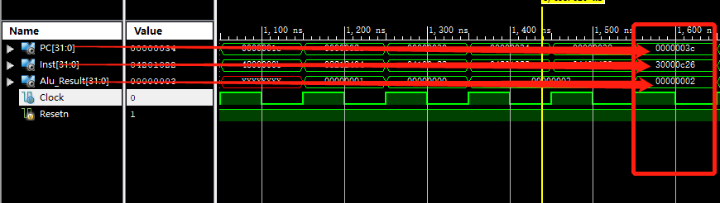
17.以后的inst_rom中的PC+4的指令都为空，所以Alu_Result和inst_rom的输出均为空。
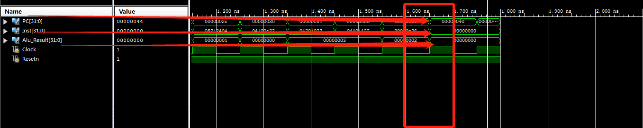

十、实验结论：（联系理论知识进行说明）
1.IF_STAGE模块的仿真结果与预期所一致，该模块执行正常。
2.Control_Unit模块的仿真结果与预期所一致，该模块执行正常。
3.SCCPU模块的仿真结果与预期所一致，该单周期CPU执行正常。

十一、总结及心得体会：
通过此单周期CPU的实验，较好地实现了MIPS指令，通过验证自己设计好的指令流和绘制CPU的visio结构图，对流水线 CPU有了更深刻的理解。

十二、对本实验过程及方法、手段的改进建议：
无

报告评分：
指导教师签字：

